Nr ref. 90-SZ.262.1377.2026 Załącznik nr 1 do Zapytania ofertowego
OPIS PRZEDMIOTU ZAMÓWIENIA – ZESTAWIENIE SZCZEGÓŁOWE
L.p. | Nazwa towaru | Ilość | Producent, model, symbol oferowanego produktu | Cena jednostkowa netto | Wartość netto
1. | Krzesło obrotowe  Specyfikacja krzesła:  - Mechanizm:  - regulacja wysokości krzesła za pomocą podnośnika pneumatycznego;  - kąt pochylenia oparcia do tyłu i do przodu min. +20º/-3º;  - blokada oparcia w wybranej pozycji;  - Siedzisko:  - wyłożone pianką poliuretanową, tapicerowane tkaniną;  - Oparcie:  - tapicerowane siatką;  - regulacja wysokości góra-dół w zakresie min. 70 mm;  - regulowane manualnie góra-dół podparcie części lędźwiowej w zakresie min. 50 mm;  - Podłokietniki:  - regulowane w zakresach: góra-dół;  - z nakładkami poliuretanowymi w kolorze czarnym;  - Podstawa:  - pięcioramienna poliamidowa, czarna wyposażona w kółka;  - Wymiary krzesła zmierzone zgodnie z normą PN-EN 1335-1 lub równoważną:  - wysokość siedziska: regulowana;  min. wysokość siedziska: 380 mm (+/- 5 mm);  max. wysokość siedziska: 510 mm (+/- 5 mm);  - głębokość powierzchni siedziska: 455 mm (+/- 10 mm);  - szerokość siedziska: 480 mm (+/- 10 mm);  - min. wysokość oparcia: 520 mm(+/- 10 mm);  - max. wysokość oparcia 590 mm (+/- 10 mm)  - szerokość oparcia: 455 mm(+/- 5 mm);  - długość podłokietnika: 240 mm (+/- 10 mm);  - szerokość podłokietnika: 70 mm (+/- 10 mm);  - średnica podstawy : 710 mm (+/- 10 mm);  - Specyfikacja siatki:  - siatka o ścieralności min. 60 000 cykli Martindale;  - skład: 100 % poliester;  - gramatura min. 280 g/m2;  - trudnozapalność określająca odporność tkaniny na tlący papieros;  - kolor siatki: czarny;  - Specyfikacja tapicerki:  - odporność na ścieranie: min. 30 000 cykli Martindale;  - skład 100 % polipropylen;  - gramatura tkaniny min. 230 g/m2;  - trudnozapalność określająca odporność tkaniny na tlący papieros;  - kolor tapicerki: czarny;  Tapicerka zostanie wybrana spośród próbek przedstawionych przez Wykonawcę po zawarciu umowy.  Krzesło ma posiadać pozytywny wynik badań wytrzymałościowych w zakresie bezpieczeństwa użytkowania według normy PN-EN 1335 lub równoważnej.  Informacja dodatkowa:  model przykładowy: krzesło Nowy Styl TakTik Mesh Ergon 2L R19T LU TS25.  Zdjęcie poglądowe  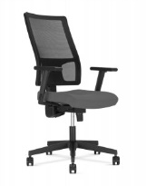 | 10  szt.
2. | Krzesło obrotowe  Specyfikacja krzesła:  - Mechanizm:  - regulacja wysokości siedziska za pomocą podnośnika pneumatycznego;  - synchroniczne odchylanie oparcia i siedziska;  - możliwość blokady siedziska i oparcia w wybranych pozycjach;  - regulacja siły docisku oparcia do pleców;  - Siedzisko:  - wyłożone minimum dwoma warstwami pianki ciętej. Pierwsza warstwa o grubości min. 25 mm i o gęstości min. 35 kg/m3. Drugiej o grubości min. 20 mm i gęstości min. 40 kg/m3;  - tapicerowane tkaniną;  - Oparcie:  - wyłożone pianką ciętą o grubości min. 35 mm i gęstości min. 35 kg/m3;  - tapicerowane tkaniną;  - regulacja wysokości oparcia w zakresie min. 70 mm;  - tylna osłona oparcia wykonana z polipropylenu w kolorze czarnym;  - Podłokietniki:  - z nakładkami poliuretanowymi w kolorze czarnym;  - regulowane góra – dół w zakresie min. 70 mm;  - Zagłówek:  - szkielet wykonany ze sklejki pokrytej pianką wylewną;  - warstwa wierzchnia i tylna tapicerowana tkaniną;  - oparty na wsporniku wykonanym z tworzywa sztucznego w kolorze czarnym;  - regulacja wysokości w zakresie min. 60 mm oraz kąta nachylenia;  - Podstawa:  - pięcioramienna z tworzywa poliamidowego, wyposażona w kółka do powierzchni twardych, czarna;  - Wymiary krzesła zmierzone zgodnie z normą PN-EN 1335-1 lub równoważną:  - wysokość siedziska: regulowana;  min. wysokość siedziska: 425 mm (+/- 5 mm);  max. wysokość siedziska: 555 mm (+/- 5 mm);  - głębokość powierzchni siedziska: 450 mm (+/- 10 mm);  - szerokość siedziska: 480 mm (+/- 10 mm);  - Wysokość oparcia: regulowana;  min. wysokość oparcia: 580 mm (+/- 10 mm);  max. wysokość oparcia: 650 mm (+/- 10 mm);  - Szerokość oparcia: 450 mm(+/- 10 mm);  - Średnica podstawy: fi 710 mm (+/- 5 mm);  - Specyfikacja tapicerki tkaniny:  - skład 100% polipropylen;  - gramatura tkaniny min. 230 g/m2;  - odporność na ścieranie min. 30 000 cykli Martindale;  - trudnozapalność określająca odporność tkaniny na tlący papieros;  - kolor tapicerki: czarny;  Tapicerka zostanie wybrana spośród próbek przedstawionych przez Wykonawcę po zawarciu umowy.  Krzesło ma posiadać pozytywny wynik badań wytrzymałościowych w zakresie bezpieczeństwa użytkowania według normy PN-EN 1335 lub równoważnej.  Informacja dodatkowa:  model przykładowy: krzesło obrotowe Nowy Styl Intrata 0-12 HRUA TS25 R201 FS  Zdjęcie poglądowe  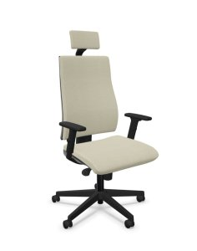 | 4  szt.
3. | Krzesło obrotowe  Specyfikacja krzesła:  - Mechanizm:  - regulacja wysokości siedziska za pomocą podnośnika pneumatycznego;  - synchroniczne odchylanie oparcia i siedziska;  - możliwość blokady siedziska i oparcia w wybranych pozycjach;  - regulacja siły docisku oparcia do pleców;  - Siedzisko:  - wyłożone minimum dwoma warstwami pianki ciętej. Pierwsza warstwa o grubości min. 25 mm i o gęstości min. 35 kg/m3. Druga o grubości min. 20 mm i gęstości min. 40 kg/m3;  - tapicerowane tkaniną;  - Oparcie:  - wyłożone pianką ciętą o grubości min. 35 mm i gęstości min. 35 kg/m3;  - tapicerowane tkaniną;  - regulacja wysokości oparcia w zakresie min. 70 mm;  - tylna osłona oparcia wykonana z polipropylenu w kolorze czarnym;  - Podłokietniki:  - z nakładkami poliuretanowymi w kolorze czarnym;  - regulowane góra – dół w zakresie min. 70 mm;  - Podstawa:  - pięcioramienna z tworzywa poliamidowego, wyposażona w kółka do powierzchni twardych, czarna;  - Wymiary krzesła zmierzone zgodnie z normą PN-EN 1335-1 lub równoważną:  - wysokość siedziska: regulowana;  min. wysokość siedziska: 425 mm (+/- 5 mm);  max. wysokość siedziska: 555 mm (+/- 5 mm);  - głębokość powierzchni siedziska: 450 mm (+/- 10 mm);  - szerokość siedziska: 480 mm (+/- 10 mm);  - Wysokość oparcia: regulowana;  min. wysokość oparcia: 580 mm (+/- 10 mm);  max. wysokość oparcia: 650 mm (+/- 10 mm);  - Szerokość oparcia: 450 mm(+/- 10 mm);  - Średnica podstawy: fi 710 mm (+/- 5 mm);  - Specyfikacja tapicerki tkaniny:  - skład 100% polipropylen;  - gramatura tkaniny min. 230 g/m2;  - odporność na ścieranie min. 30 000 cykli Martindale;  - trudnozapalność określająca odporność tkaniny na tlący papieros;  - kolor tapicerki: czarny;  Tapicerka zostanie wybrana spośród próbek przedstawionych przez Wykonawcę po zawarciu umowy.  Krzesło ma posiadać pozytywny wynik badań wytrzymałościowych w zakresie bezpieczeństwa użytkowania według normy PN-EN 1335 lub równoważnej.  Informacja dodatkowa:  model przykładowy: krzesło obrotowe Nowy Styl Intrata 0-12 TS25 R201 FS  Zdjęcie poglądowe  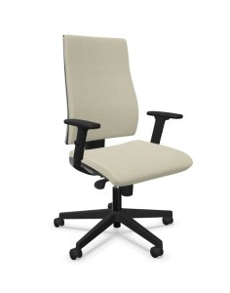 | 6  szt.
4. | Krzesło stacjonarne  Specyfikacja krzesła:  1. Konstrukcja:  • wykonana z rury metalowej o profilu owalnym,  malowanej proszkowo na kolor czarny;  • nogi wyposażone w stopki;  2. Siedzisko i oparcie:  • wyłożone pianką, tapicerowane;  • osłona siedziska i oparcia wykonana z tworzywa  sztucznego w kolorze czarnym;  3. Wymiary minimalne krzesła podane zgodnie  z normą PN-EN 16139 lub równoważną:  • wysokość całkowita krzesła: 820 mm  (+/- 5 mm);  • wysokość oparcia: 330 mm (+/- 5 mm);  • wysokość siedziska: 470 mm (+/- 5 mm);  • szerokość podstawy 545 mm (+/- 5 mm);  • głębokość całkowita krzesła: 560 mm  (+/- 5 mm);  4. Specyfikacja tkanin:  • skład 100% poliester;  • gramatura tkaniny min. 270 g/m2;  • odporność na ścieranie: min. 90 000 cykli  Martindale;  • kolor tapicerki: czarny, szary, niebieski;  Tapicerka zostanie wybrana spośród próbek  przedstawionych przez Wykonawcę po zawarciu  umowy.  Krzesło ma posiadać pozytywny wynik badań wytrzymałościowych w zakresie bezpieczeństwa użytkowania według normy PN-EN 1335 lub równoważnej.  Informacja dodatkowa:  model referencyjny: krzesło Nowy Styl ISO 4L  Zdjęcie poglądowe  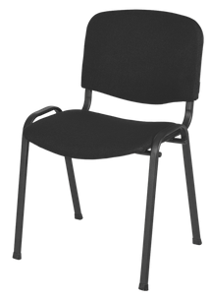 | 95 szt.
5. | Krzesło stacjonarne  Specyfikacja krzesła:  1. Konstrukcja:  • wykonana z rury metalowej o profilu owalnym,  chromowanej;  • nogi wyposażone w stopki;  2. Siedzisko i oparcie:  • wyłożone pianką, tapicerowane;  • osłona siedziska i oparcia wykonana z tworzywa  sztucznego w kolorze czarnym;  3. Wymiary minimalne krzesła podane zgodnie z PN-  EN 16139 lub równoważną:  • wysokość całkowita krzesła: 820 mm (+/- 5 mm);  • wysokość oparcia: 330 mm (+/- 5 mm);  • wysokość siedziska: 470 mm (+/- 5 mm);  • szerokość podstawy 545 mm (+/- 5 mm);  • głębokość całkowita krzesła: 560 mm (+/- 5 mm);  4. Specyfikacja tkanin:  • skład 100% poliester;  • gramatura tkaniny min. 270 g/m2;  • odporność na ścieranie: min. 90 000 cykli  Martindale;  • kolor tapicerki: czarny, szary, niebieski;  Tapicerka zostanie wybrana spośród próbek  przedstawionych przez Wykonawcę po zawarciu  umowy.  Krzesło ma posiadać pozytywny wynik badań wytrzymałościowych w zakresie bezpieczeństwa użytkowania według normy PN-EN 1335 lub równoważnej.  Informacja dodatkowa:  model referencyjny: krzesło Nowy Styl ISO 4L  Zdjęcie poglądowe  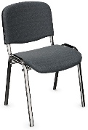 | 13 szt.
6. | Krzesło Konferencyjne  Specyfikacja krzesła:  1. Konstrukcja:  • wykonana z rury metalowej o profilu owalnym,  chromowanej;  • nogi wyposażone w stopki;  2. Siedzisko i oparcie:  • wyłożone pianką, tapicerowane;  3. Podłokietniki:  - wykonane z rury metalowej o profilu owalnym chromowanym, zintegrowane z stelażem i wyposażone w nakładki drewniane;  4. Wymiary minimalne krzesła podane zgodnie z PN-  EN 16139:  • wysokość całkowita krzesła: 820 mm (+/- 5 mm);  • wysokość oparcia: 470 mm (+/- 5 mm);  • wysokość siedziska: 400 mm (+/- 5 mm);  • szerokość siedziska 470 mm (+/- 5 mm);  • głębokość całkowita krzesła: 470 mm (+/- 5 mm);  4. Specyfikacja tkanin:  • skład 100% polyester;  • gramatura tkaniny min. 320 g/m2 (+/- 5 %);  • odporność na ścieranie: min. 100 000 cykli  Martindale;  - posiadająca atest na trudnopalność według norm EN 1021-1 En 1021-2 lub równoważnych  • kolor tapicerki: czarny, szary, niebieski;  Tapicerka zostanie wybrana spośród próbek  przedstawionych przez Wykonawcę po zawarciu  umowy.  Krzesło ma posiadać pozytywny wynik badań wytrzymałościowych w zakresie bezpieczeństwa użytkowania według normy PN-EN 1335 lub równoważnej.  Informacja dodatkowa:  model referencyjny: krzesło Samba CR  Zdjęcie poglądowe  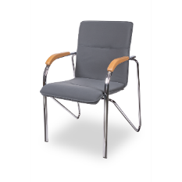 | 3 szt.
7. | Krzesło obrotowe  Specyfikacja krzesła:  - Mechanizm ruchowy typu Ibra lub równoważny:  - regulacja wysokości siedziska za pomocą podnośnika pneumatycznego;  - odchylanie oparcia w zakresie 80-106º;  - możliwość blokady siedziska i oparcia w wybranych pozycjach;  - regulacja siły docisku oparcia do pleców;  - Siedzisko:  - szkielet z tworzywa sztucznego  - wyłożone minimum dwoma warstwami pianki ciętej o gęstości min. 35 kg/m3;  - tapicerowane tkaniną;  - Oparcie:  - wyłożone pianką ciętą o gęstości min. 25 kg/m3;  - tapicerowane tkaniną;  - regulowanej wysokości oparcia  - szkielet oparcia wykonany z tworzywa sztucznego;  - Podłokietniki:  - z nakładkami poliuretanowymi w kolorze czarnym;  - regulowane góra – dół w zakresie min. 70 mm;  - Podstawa:  - pięcioramienna z tworzywa poliamidowego, wyposażona w kółka do powierzchni twardych, czarna;  - Wymiary krzesła zmierzone zgodnie z normą PN-EN 1335-1 lub równoważną:  - wysokość siedziska: regulowana;  min. wysokość siedziska: 450 mm (+/- 5 mm);  max. wysokość siedziska: 580 mm (+/- 5 mm);  - głębokość powierzchni siedziska: 450 mm (+/- 5 mm);  - szerokość siedziska: 500 mm (+/- 10 mm);  - Wysokość oparcia: regulowana;  min. wysokość oparcia: 540 mm (+/- 5 mm);  max. wysokość oparcia: 615 mm (+/- 5 mm);  - Szerokość oparcia 450 mm (+/- 5 mm);  - Kąt nachylenia oparcia w zakresie 90º-113º (+/- 5^{O} );  - Średnica podstawy: fi 700 mm (+/- 5 mm);  - Specyfikacja tapicerki tkaniny:  - skład 100% poliester;  - gramatura tkaniny min. 363 g/m2;  - odporność na ścieranie min. 200 000 cykli Martindale;  - trudnozapalność określająca odporność tkaniny na tlący papieros lub zapałkę,  - odporność kolorów na pocieranie: 4-5;  - odporność na pilling : 5  - kolor tapicerki: niebieski;  Tapicerka zostanie wybrana spośród próbek przedstawionych przez Wykonawcę po zawarciu umowy.  Krzesło ma posiadać pozytywny wynik badań wytrzymałościowych w zakresie bezpieczeństwa użytkowania według normy PN-EN 1335 lub równoważnej.  Informacja dodatkowa:  model przykładowy: krzesło obrotowe Grospol Starter 3D black  Zdjęcie poglądowe  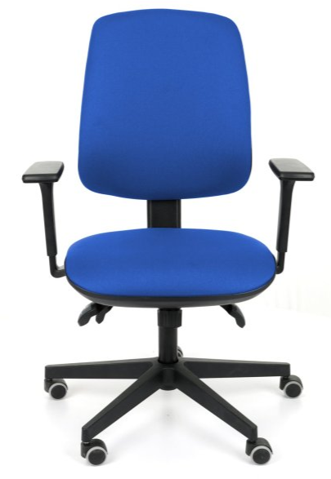 | 3 szt.
8. | Krzesło obrotowe  Specyfikacja krzesła:  - Mechanizm Synchro lub równoważny:  - regulacja wysokości siedziska za pomocą podnośnika pneumatycznego;  - synchroniczne odchylanie oparcia i siedziska;  - możliwość blokady siedziska i oparcia w wybranych pozycjach;  - regulacja siły docisku oparcia do pleców;  - regulacja wysuwu siedziska;  - Siedzisko:  - wyłożone pianką poliuretanową wylewaną o gęstości min 75 kg/m³ na podłożu ze sklejki liściastej;  - tapicerowane tkaniną;  3. Oparcie:  - wyłożone pianką poliuretanową wylewaną o gęstości min 75 kg/m³ na podłożu ze sklejki liściastej  - tapicerowane tkaniną;  - regulacja wysokości oparcia w zakresie min. 70 mm;  4. Podłokietniki:  - z nakładkami poliuretanowymi w kolorze czarnym;  - regulowane góra – dół w zakresie min. 70 mm;  5. Podstawa:  - pięcioramienna z tworzywa poliamidowego, wyposażona w kółka do powierzchni twardych, czarna;  6. Wymiary krzesła zmierzone zgodnie z normą PN EN 1335-1 lub równoważną:  - wysokość siedziska: regulowana:  min. wysokość siedziska: 425 mm (+/- 5 mm);  max. wysokość siedziska: 555 mm (+/- 5 mm);  - głębokość powierzchni siedziska: 450 mm (+/- 10 mm);  - szerokość siedziska: 480 mm (+/- 10 mm);  - wysokość oparcia: regulowana;  - min. wysokość oparcia: 580 mm (+/- 10 mm);  - max. wysokość oparcia: 650 mm (+/- 10 mm);  - szerokość oparcia: 450 mm(+/- 10 mm);  - średnica podstawy: fi 710 mm (+/- 5 mm);  7. Specyfikacja tapicerki tkaniny:  - skład 100% poliester;  - gramatura tkaniny min. 320 g/m2;  - odporność na ścieranie min. 180 000 cykli Martindale;  - trudnozapalność określająca odporność tkaniny na tlący papieros lub zapałkę,  - odporność kolorów na 5-6;  - odporność na pilling: 4  Tapicerka zostanie wybrana spośród próbek przedstawionych przez Wykonawcę po zawarciu umowy.  Krzesło ma posiadać pozytywny wynik badań wytrzymałościowych w zakresie bezpieczeństwa użytkowania według normy PN-EN 1335 lub równoważnej.  Informacja dodatkowa:  model przykładowy: krzesło obrotowe Profim Playa 11 SL  Zdjęcie poglądowe  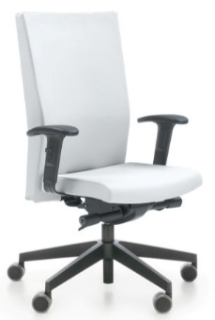 | 1 szt.
 |  | Razem wartość netto (zł):
 |  | Stawka VAT (%):
 |  | Razem wartość brutto (zł):

